台北市立松山高級中學100學年度第一學期高二文組數學科
第一次段考試題卷
一、多重選擇題(每題5分共25分)
- 設θ ₁﹐θ ₂都是銳角且θ ₁ < θ ₂﹐則下列何者為真？
(1) sinθ ₁ < sinθ ₂ (2) cosθ ₁ < cosθ ₂ (3) tanθ ₁ < tanθ ₂
(4) tanθ ₁ > tanθ ₂ (5) cosθ ₁ > cosθ ₂
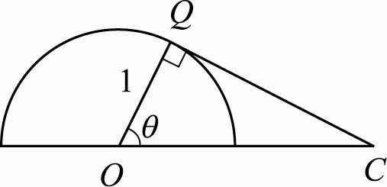

- 有一半徑為1的半圓﹐如圖所示﹐已知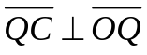﹐則
(1) 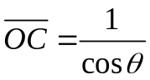 (2) 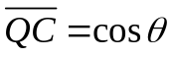
(3)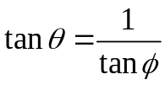 (4)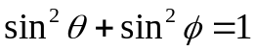 (5) 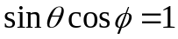
- θ 為第二象限角﹐則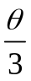可能在
(1)第一象限 (2)第二象限 (3)第三象限
(4)第四象限 (5)兩軸上
- 設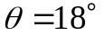﹐選出正確的選項：
(1)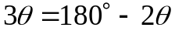 (2)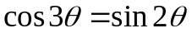 (3)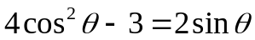
(4)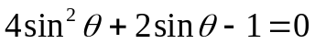 (5)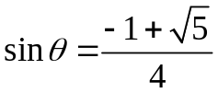
- 下列選項中何者為正？
(1)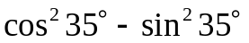 (2) 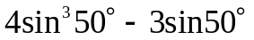 (3)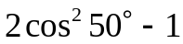
(4) (5)
二、填充題(每格6分共60分)
- 設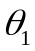﹐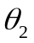﹐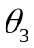﹐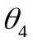分別為第一﹐二﹐三﹐四象限角﹐且都介於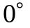與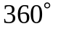之間﹐已知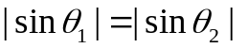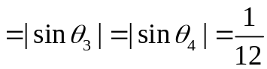﹐試問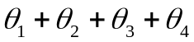的值= 。
- 在坐標平面上﹐設O表原點﹐已知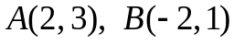﹐令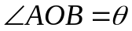﹐求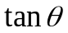= 。
- 設極坐標平面上﹐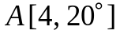﹐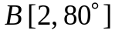﹐試求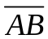的長= 。
- 試求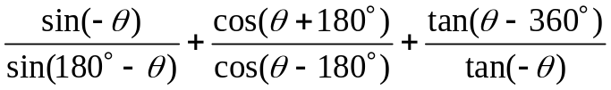的值= 。
- 若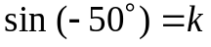﹐則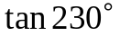之值為 （以k表示）。
A
B
C
D
E
- 求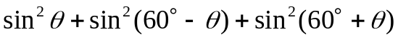之值= 。
- △ABC三邊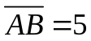，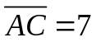，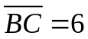，
若其內切圓切於D，切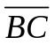於E，
試求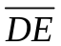= 。
D
A
B
C
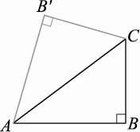
- 如圖直角△ABC中斜邊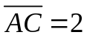，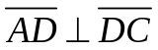，
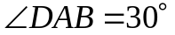，試求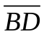= 。
- 已知中﹐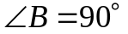﹐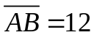﹐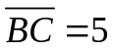﹐
若以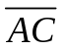為軸﹐將翻轉得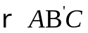﹐
則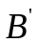到的距離 = 。
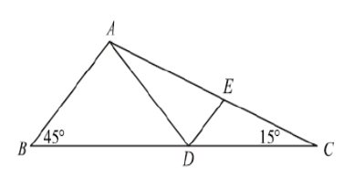
- 在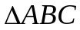中，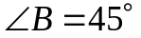，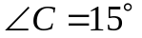，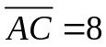，
在上取一點D使得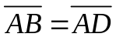，
過D作垂直於E﹐則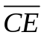= 。
丙、計算證明題(共15分)
  - (1)中﹐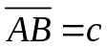﹐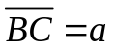﹐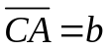﹐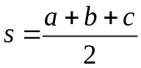﹐
試證﹕面積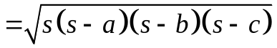﹒（Heron’s公式）(10分)
(2)承上題，若a、b、c表△ABC的三邊長，且a、b、c為方程式f(x)= x³-16x²+dx+e=0
的三根，f(8)=32，則△ABC的面積為何？(5分)
台北市立松山高級中學100學年度第一學期高二文組數學科
第一次段考答案卷
二年 班 號 姓名：
一、多重選擇題(每題5分共25分，答錯不倒扣)
1 | 2 | 3 | 4 | 5.
二、填充題(共60分)(答對5格內每格8分，6格以上每格4分)
1. | 2. | 3. | 4. | 5.
6. | 7. | 8. | 9. | 10.
丙、計算證明題(第一小題 10分，第二小題5 分，共 15 分)
台北市立松山高級中學100學年度第一學期高二文組數學科
第一次段考答案卷
二年 班 號 姓名：
一、多重選擇題(每題5分共25分，答錯不倒扣)
1 | 2 | 3 | 4 | 5.
135 | 134 | 124 | 2345 | 15
二、填充題(共60分)(答對5格內每格8分，6格以上每格4分)
1. | 2. | 3. | 4. | 5.
720º | -8 | 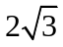 | -1 | 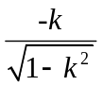
6. | 7. | 8. | 9. | 10.
 | 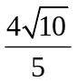 | 1 | 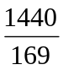 | 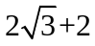
丙、計算證明題(第一小題 10分，第二小題5 分，共 15 分)
1. (1)略
(2)16

